Отчет по социальному мониторингу
_______________________________________

Полугодовой отчет: январь – июнь 2024 г.
Номер проекта: 53271-001
Кредит АБР: 4170-UZB

Октябрь 2024

Узбекистан: Проект электрификации железной дороги Центральноазиатского регионального экономического сотрудничества
(Бухара-Мискен-Ургенч-Хива)

Подготовлено: Международным консультантом консалтинговой компании ПУ DB Engineering & Consulting GmbH (далее ПУ DB E&C) по социальным вопросам и переселению.

Этот полугодовой отчет о мониторинге защитных мер является документом, принадлежащим заемщику. Мнения, выраженные в настоящем документе, не обязательно отражают точку зрения Совета директоров, руководства или персонала АБР и могут быть предварительными по своей природе. При подготовке любой страновой программы или стратегии, при финансировании любого проекта или путем указания или ссылки на определенную территорию или географическую область в настоящем документе Азиатский банк развития не намерен выносить никаких суждений относительно правового или иного статуса любой территории или области.
AББРЕВИАТУРА

АБР | Азиатский банк развития
АБИИ | Азиатский банк инфраструктурных инвестиций
ЗД | Затронутые дехкане
ЗФХ | Затронутое фермерское хозяйство
ЗЛ | Затронутое лицо
ЗД | Затронутое домохозяйство
БМУХ | Бухара-Мискен-Ургенч-Хива
ГК | Гражданский кодекс
ПИИ | Подробное исследование измерений
ИА | Исполнительное агентство
ETS | Руководитель по инженерным работам
ЦГО | Целевое групповое обсуждение
МРЖ | Механизм рассмотрения жалоб
Га | Гектар
РА | Реализующее агентство
КН | Коренные народы
Км | Километр
кВ | Киловольт
ОЗП | Приобретение земли и переселение
ПОЗП | План приобретения земли и переселения
ГРП | Группа реализации проектов
СЭИ | Социально-экономическое исследование
ПОСМ | Полугодовой отчет по социальному мониторингу
ЗПБ | Заявление о политике безопасности
ЛЭП | Линия электропередачи
ТЗ | Техническое задание
ТПС | Тяговая подстанция
УТЙ | АО Узбекистон Темир Йуллари
XROO | Хорвилерлойиха - Региональное отделение Государственного научно-исследовательского и проектного института по землеустройству «Уздаверлойиха» в Хорезмской области

СОДЕРЖАНИЕ
I. ВВЕДЕНИЕ 4

1.1. Преамбула 4

1.2. Методология 4

1.3. Предыстория проекта 4
II. СОСТОЯНИЕ ДЕЯТЕЛЬНОСТИ ПРОЕКТА И ОСНОВНЫЕ ВЫВОДЫ 6

2.1. Подготовка документов по преобретению земли и переселению 6

2.2. TПС по SDDR 8

2.3. Общественные консультации и раскрытие информации 9

2.4. Механизм рассмотрения жалоб 11

2.5. Реализация проекта и ход строительных работ 12

2.6. Гендерные и социальные аспекты 14

2.7. Мониторинг и Отчетность 15

III. СОБЛЮДЕНИЕ ПОЛОЖЕНИЙ О ЗАЩИТНЫХ МЕРАХ В ПРОЕКТНЫХ СОГЛАШЕНИЯХ 15

3.1. Соответствие руководству по администрированию проекта 15

3.2. Соответствие требованиям социальной защиты, предусмотренных кредитным договором. 17
IV. ВЫВОДЫ И РЕКОМЕНДАЦИИ 19

4.1. Заключение 19

4.2. Рекомендации 20
ПРИЛОЖЕНИЕ 21
Приложение 1. Список участников консультаций 21
Приложение 2. Фотографии консультаций и встреч 25
Приложение 3. Фотография фокус-групповой дискуссии, Хозараспский район (24 января 2024 г.) 26
Приложение 4. Фотографии личных встреч 27
Приложение 5. Фотографии территорий предполагаемых ТПС 28
Приложение 6. Протокол заседания по созданию Комиссии по рассмотрению жалоб 31

I. ВВЕДЕНИЕ

Преамбула

- В настоящем отчете представлен Полугодовой отчёт о мониторинге социальных гарантий (SASMR) для проекта электрификации железной дороги (Бухара-Мискен-Ургенч-Хива) в рамках коридора 2 Центральноазиатского регионального экономического сотрудничества (ЦАРЭС) для выполнения требований социальных гарантий проекта в соответствии с национальными законами и нормативными актами, а также SPS АБР (2009).
- Целью настоящего отчета о мониторинге является мониторинг хода реализации проекта и мероприятий по социальной защите, таких как подготовка соответствующих документов по приобретению земли и переселения и выявление проблем, для разработки дальнейших мер по решению нерешенных вопросов.
- Данный отчет является вторым отчетом по мониторингу социальных гарантий в рамках проекта, охватывающим период с января по июнь 2024 года.
- Проект электрификации железной дороги (Бухара-Мискен-Ургенч-Хива) отнесен к категории «А» в части вынужденного переселения в соответствии с Заявлением АБР о политике защитных мер 2009 года.

Методология
- Отчет составлен в соответствии с методологией, изложенной в SPS АБР по защите окружающей среды 2009 года, а также соответствующими законами и законодательствами Республики Узбекистан.
- Методология, примененная для данного отчета, включает рассмотрение и анализ записей о реализации проекта на основе применимых стандартов проекта и согласованных требований.

Предыстория проекта

- Азиатский банк развития (АБР) и Азиатский банк инфраструктурных инвестиций (АБИИ) получили приглашение от правительства Узбекистана (ПУ) и «Узбекистон темир йуллари» (УТЙ) содействовать совместному финансированию проекта электрификации железной дороги в рамках коридора 2 (Бухара-Мискин-Ургенч-Хива) Центральноазиатского регионального экономического сотрудничества (ЦАРЭС).
- Основной целью проекта является электрификация 465 км существующей железнодорожной линии, соединяющей крупные городские центры Бухары, Мискена, Ургенча и Хивы (БМУХ) на западе Узбекистана.
- Территория проекта находится в западной части Узбекистана и охватывает две области: Бухарскую (железнодорожная станция Бухара) и Хорезмскую область (железнодорожные станции Ургенч и Хива). Общая протяженность электрифицированной железнодорожной линии между Бухарой ​​и Хивой составляет около 465 км и проходит в основном по территории Бухарской и Хорезмской областей (рисунок 1-2), а также небольшой участок в Республике Каракалпакстан.
- Проект позволит эксплуатировать высокоскоростные поезда со скоростью до 250 км/ч, что значительно сократит время в пути. Основные туристические направления Ташкент, Самарканд, Бухара и Хива будут связаны высокоскоростными поездами, что значительно повысит привлекательность Узбекистана как туристического направления. Проект полностью соответствует стратегии правительства по диверсификации экономики и развитию туристического сектора в Хорезмской области.
- В этой связи в соответствии с проектными документами и письмом АО «Узбекистон темир йуллари» № Н/5192-19 от 10 сентября 2019 года на территории Бухарской и Хорезмской областей Республики Узбекистан выбрана и выделена железнодорожная линия.
- Компоненты проекта включают строительство восьми (8) тяговых подстанций (ТПС), здания электрощитовой и внешних 6 (шести) линий электропередачи от существующих подстанций до новой ТПС.
- Проект будет иметь два результата:
Результат 1: Развитие железнодорожной инфраструктуры вдоль и рядом с линией Бухара-Мискен-Ургенч-Хива. Это включает в себя (i) строительство 8 тяговых подстанций, (ii) строительство 8 линейных столбов, (iii) поставку и установку систем контактной сети, (iv) поставку и установку систем сигнализации, телекоммуникаций и диспетчерского управления и сбора данных (SCADA), (v) строительство внешнего источника питания, (vi) закупку оборудования и техники для технического обслуживания и (vii) закупку специальных проводов для системы контактной сети. Кроме того, будут проведены незначительные модернизации инфраструктуры электрификации на прилегающих линиях от Бухары до Ташкента и от Самарканда до границы с Афганистаном. Хотя эти модернизации незначительны с точки зрения масштаба и стоимости, они позволят электрифицированной сети УТЙ продолжать надежно работать и сделают сеть пригодной для ожидаемого роста объемов перевозок в будущем.
Результат 2: Создание и продвижение туристического экономического коридора путем (i) маркетинга железной дороги в сочетании с более широкими усилиями Узбекистана по привлечению туристов, (ii) поддержки сообществ вдоль железнодорожного коридора для развития транзитно-ориентированного развития вокруг железнодорожных станций, (iii) поддержки сообществ вдоль железнодорожного коридора посредством запланированного развития устойчивого туризма с особым акцентом на содействие устойчивости новых туристических объектов и экотуризма, (iv) внедрения системы электронных билетов, которая упрощает бронирование билетов для туристов и местных путешественников, и (v) расширения участия женщин в экономической деятельности, связанной с сектором туризма.
- Основная территория проекта находится в западной части Узбекистана и включает Бухарскую область (железнодорожная станция Бухара), Республику Каракалпакстан и Хорезмскую область (железнодорожные станции Ургенч и Хива). Общая протяженность электрифицированной железнодорожной линии между Бухарой ​​и Хивой составит около 465 км (рис. 1 и 2).
Рисунок 1. Карта территории проекта с указанием существующих железных дорог
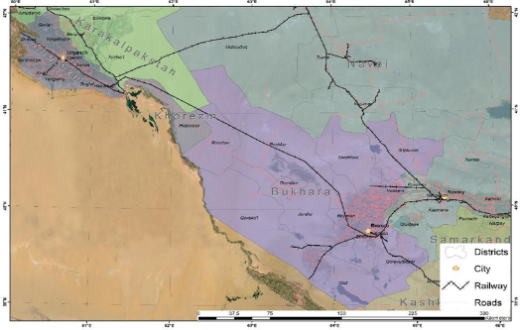

Рисунок 2. Топографическая карта железнодорожной линии БМУХ
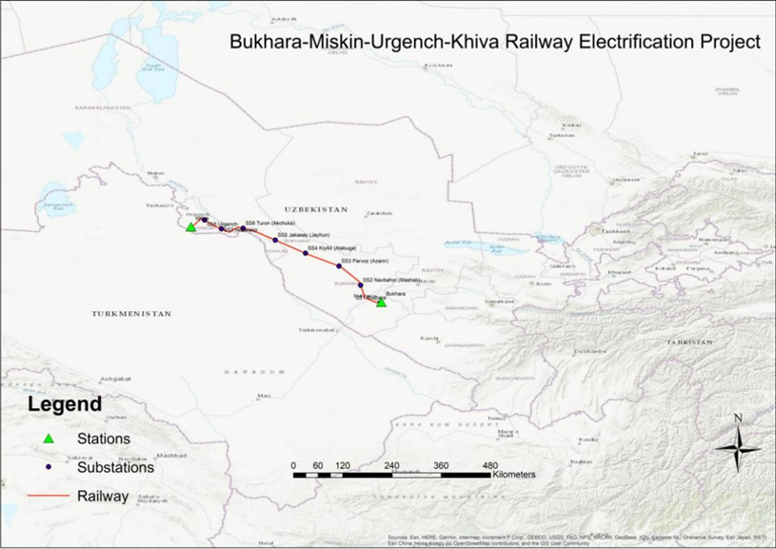

СОСТОЯНИЕ ДЕЯТЕЛЬНОСТИ ПРОЕКТА И ОСНОВНЫЕ ВЫВОДЫ

Подготовка документов по преобретению земли и переселению
- Социальные последствия проекта были проанализированы и разделены на компоненты с учетом и без учета последствий приобретения земли и переселения.
- Таким образом, аспекты приобретения земли и переселения в рамках проекта рассматриваются в различных социальных и переселенческих документах, таких как SDDR для семи (7) TПС без каких-либо последствий по приобретению земли и переселению, и плану приобретения земли и переселению для оставшейся одной (1) подстанции.
- Кроме того, последствия строительства внешних линий электропередач будут рассмотрены в двух документах ПОЗП (ПОЗП 1 (Бухарская область) и ПОЗП 2 (Хорезмская область)).
- Строительство ЛЭП охватывает в общей сложности 6 линий электропередачи - 3 в Бухарской области, 3 в Хорезмской области и Республике Каракалпакстан. Три линии проходят по напряжению 110 кВ и 3 (три) по напряжению 220 кВ, общая протяженность линий электропередачи составляет 210 км.
- Потенциально затронутые земли и посевы были определены с помощью полевых наблюдений, топографических съемок, инвентаризации затронутых активов, Google Maps и интервью с пострадавшими лицами.
- За отчетный период консультанты по инженерному и производственному надзору подготовили один SDDR для 5 ТПС, которые не оказывают воздействия ОЗП (май 2024 г.), и ПОЗП для ТПС Бухара-1 (февраль 2024 г.) и представили в ГРП.
- Однако после подачи вышеуказанных документов АО «УТЙ» изменила местоположение предлагаемой ТПС «Бухара-1», чтобы избежать изъятия земли. Впоследствии было принято решение о пересмотре и обновлении соответствующих документов по социальным гарантиям.
- SDDR для семи (7) TПС (Бухара 1, Навбахор, Парвоз, Кийикли, Джайхун, Турон, Ургенч) без каких-либо последствий ОЗП был пересмотрен и представлен в АБР в июле 2024 года для утверждения.
- Строительство 8-й Хозараспской ТПС окажет влияние на приобретение земли, которое будет рассмотрено в отдельном документе ПОЗП. Детальное измерение было проведено, и воздействие было выявлено в течение отчетного периода. Однако оценка выявленного воздействия и пересмотр были проведены после отчетного периода, охватываемого настоящим отчетом. Подробности будут представлены в следующем полугодовом отчете по мониторингу. Согласно информации оценочной группы (Уздаверлойиха - Хорвилерлойиха), в общей сложности 2,83 га сельскохозяйственных земель, принадлежащих частному землепользователю (фермерскому хозяйству), будут постоянно затронуты.
- В таблице ниже представлена ​​документация ОЗП для 8 TПС.
Taблица 1. Документы ОЗП в строительстве восьми (8) TПС.
# | Название ТПС | Месторасположение проекта, района\области | Месторасположение проекта | Воздействие ОЗП | Документы
 | Хозарасп | Хозарасп | Хорезм | Да | ПОЗП
 | Парвоз | Пешку | Бухара | Нет | SDDR
 | Кийикли | Пешку | Бухара | Нет | SDDR
 | Навбахор | Ромитан | Бухара | Нет | SDDR
 | Жайхун | Турткуль | Каракалпакстан | Нет | SDDR
 | Турон | Тупроккала | Хорезм | Нет | SDDR
 | Бухара | Когон | Бухара | Нет | SDDR
 | Ургенч | Хонка | Хорезм | Нет | SDDR
- Во время посещения объекта для подготовки ПОЗП 2 (Хорезмская область, ЛЭП) Консультанты были проинформированы о том, что список затронутых домохозяйств и воздействий уже определен, а оценка также завершена Хорвилерлойиха Уздаверлойиха.
- ПОЗП-2 по строительству линий электропередачи в Хорезмской области был подготовлен в отчетном периоде, но представлен в АБР в июле 2024 года.
- Список затронутых домохозяйств и воздействия были определены для ПОЗП-1 (строительство линий электропередачи в Бухаре) и подлежащей оценке Бухарской Уздаверлойихе.

TПС по SDDR
- Отчет SDD охватывает ТПС Бухара 1, Навбахор, Джайхун, Турон и Ургенч, которые не оказывают влияния на отвод земель и переселение.
- Основные выводы по каждой из этих областей перечислены ниже:
ТПС Бухара 1
- Первоначально в 2020 году в рамках проектного планирования планировалось строительство ТПС «Бухара-1» в махалле Беклер Коганского района. Для этих целей решением хокима Коганского района № 634 от 29 июня 2020 года УТЙ был передан земельный участок площадью 2,44 га. До принятия данного решения стало известно, что земельный участок использовался жителями села Беклер Б. Эргасовым и Н. Турсуновой по договору аренды сроком на 49 лет. В связи с этим в июне 2020 года была проведена инвентаризация.
- Поскольку выделенная земля не была использована АО «УТЙ» для реализации проекта после принятия решения о выделении земли, хокимият Коганского района перевыделил землю другой организации.
- В связи с этим 23 февраля 2024 года железнодорожным управлением принято решение о строительстве планируемой ТПС «Бухара» на земельном участке, принадлежащем ‘O’zbekiston temir yo’llari’ в Коганском районе. Железнодорожным управлением принято решение № 157 о выделении необходимых площадей в феврале 2024 года.
- В апреле 2024 года новый участок посетили консультанты по надзору, состоялись встречи с властями, и было подтверждено, что земля принадлежит ‘O’zbekiston temir yo’llari’, имеется кадастровый документ, и что строительство станции не затронет земли, находящиеся в частной собственности или пользовании.
ТПС Навбахор
- Территория, выделенная под строительство подстанции «Навбахор», находится в Ромитанском районе Бухарской области. Предлагаемый земельный участок под ТПС представляет собой пустошь и находится в собственности государства. Земельный участок был выделен АО «УТЙ» в июне 2020 года решением хокима Ромитанского района за номером 478. Площадь выделенного земельного участка под строительство ТПС «Навбахор» составляет три (3) гектара.
ТПС Парвоз и Кийикли
- Территории, выделенны под строительство подстанций «Парвоз» и «Кийикли» в Пешкунском районе Бухарской области. Предлагаемые земельные участки ТПС являются пастбищами и находятся в собственности Правительства. Земельные участки выделены АО «УТЙ» решением Хокима Пешкунского района от 12 июня 2020 года под номером 617. Площади выделенных земельных участков под строительство ТПС «Парвоз» и «Кийикли» составляют шесть (6) гектаров.
- В январе 2024 года были посещены затронутые пастбищные земли в районе Пешку, а также были опрошены директор департамента сельского хозяйства хокимията и предыдущие арендаторы пострадавших земель. Выяснилось, что в июне 2020 года хокимият района Пешку планировал забрать эти земли у арендаторов с компенсацией. Однако в сентябре того же года Указом Президента Республики Узбекистан все пастбищные земли были переданы Комитету по шелководству и животноводству (O‘zbekiston Pillachilik va qorako‘lchilik qo‘mitasi). В ходе полевой оценки в январе 2024 года было установлено, что эти земли в настоящее время являются землями запаса государства, и для их передачи УТЙ компенсация не требуется. В 2020 году в предыдущие договоры арендаторов были внесены поправки, отражающие это изменение.
ТПС Жайхун
- Площадь выделенного под строительство подстанции «Джайхун» участка в Турткульском районе Республики Каракалпакстан составляет 3 га. Земельный участок ТПС принадлежит хокимияту Турткульского района и передан УТЙ в декабре 2019 года решением хокима Турткульского района Республики Каракалпакстан № 5211. Площадь выделенного под строительство ТПС «Джайхун» участка составляет 3 (три) га.
ТПС Турон
- Территория, выделенная под строительство подстанции «Турон», находится в Тупроккалинском районе Хорезмской области. Территория ТПС представляет собой пустырь, находящийся в государственной собственности. Решением хокима Тупроккалинского района № 54 от 14 мая 2020 года он был передан АО «УТЙ». Площадь предлагаемого земельного участка составляет три (3) гектара.
ТПС Ургенч
- В феврале 2024 года железнодорожное управление приняло решение о строительстве запланированного ТПС Ургенч на участке, принадлежащем Узбекским железным дорогам с 2021 года и расположенном в Ургенчском районе Хорезмской области. Данная земля использовалась в качестве стоянки железнодорожных контейнеров. 23 февраля 2024 года железнодорожное управление вынесло решение № 157 о выделении необходимых площадей. Выделенная площадь земли под строительство ТПС Ургенч составляет 0,8 га.
Приобретение земли и переселение
- Комплексная проверка и полевые исследования в первой половине 2024 года подтвердили отсутствие какого-либо потенциального постоянного или временного воздействия на средства к существованию в результате физического или экономического перемещения любых официальных или неофициальных жителей предлагаемых земельных участков для строительства ТПС «Бухара 1», «Навбахор», «Джайхун», «Турон» и «Ургенч».
- Никакие третьи лица не используют землю предполагаемой подстанции для проживания или получения дохода.
- Все соответствующие детали и постановления о выделении земель представлены в отчете SDDR и будут представлены на утверждение в июле 2024 года.

Общественные консультации и раскрытие информации
- В ходе переписи населения и определения последствий для подготовки соответствующих документов проводились общественные консультации. Для информирования затронутых лиц и местного сообщества о деталях проекта, включая его последствия и меры по смягчению последствий, использовались различные методы и инструменты. Информация предоставлялась посредством публичных слушаний, индивидуальных встреч, обсуждений в фокус-группах и раскрытия проектных документов. На встречах также предоставлялись сведения о МРЖ и контактных лицах.
- Раскрытие информации и консультации описаны в двух частях. Первая часть состоит из встреч с затронутыми домохозяйствами во время переписи, инвентаризации потерь и социально-экономического обследования.
- За отчетный период было проведено три (4) публичных слушания, две (2) фокус-групповые дискуссии.
- В консультационных встречах приняли участие представители местных органов власти Коганского, Ромитанского, Хозараспского и Ургенчского районов, управления железной дороги, местных женских организаций, международных и национальных консультантов по инженерному и производственному надзору, а также члены местного сообщества.
Taблица 2. Подробности общественных консультаций и встреч, проведенных в течение отчетного периода.
# | Местоположение | Область | Дата | Участники
 | Хозараспский район | Хорезмская область | 24 января 2024 | 15
 | Ургенчский район | Хорезмская область | 25 января 2024 | 11
 | Когонский район | Бухарская область | 31 января 2024 | 6
 | Ромитанский район | Бухарская область | 24 апреля 2024 | 9
- В ходе посещения объекта были проведены встречи со следующими заинтересованными сторонами:
- Суванов Уктам - заместитель главы хокимията (исполнительной власти) Коганского района по общим вопросам;
- Базаров Юлдош – глава махалли Беклер Когонского района;
- Файоз Хамзоев – начальник управления сельского хозяйства Пешкунского района;
- Берноев Умиджан – глава хокимията Ромитанского района;
- Умид Солтанов – заместитель главы хокимията Ромитанского района;
- Интизар Рахимова – заместитель главы Ургенчского районного хокимията
- Кроме того, национальный консультант ежемесячно посещал и контролировал территории проекта для подготовки ежемесячных отчетов о ходе работ.
Taблица 3. Проведенные посещения объектов в течение отчетного периода

# | Местоположение/районы | Область | Дата
 | Ургенч, Хозарасп | Хорезмская область | 22 – 26 января 2024
 | Пешку, Когон | Бухарская область | 31 января 2024
 | Kогон | Бухарская область | 3-4 февраля 2024
 | Пешкунский и Каракульский районы | Бухарская область | 11-14 марта 2024
 | Ромитанский, Пешкуский и Каракульский районы | Бухарская область | 12 – 25 Апрель 2024
 | Хозарасп, Тупроккала | Хорезмская область | 26 Апрель 2024
 | Хозарасп, Тупроккала | Хорезмская область | 7-15 Май 2024
 | Хозарасп, Тупроккала | Хорезмская область | 10-14 June 2024
 | Хозарасп, Ургенч | Хорезмская область | 15, 25 May 2024
 | Хозарасп, Ургенч, Тупроккала | Бухарская область | 24-28 June 2024

- В отчетный период миссия АБР в составе руководителя группы/CEF – Сибуя Юкихиро, международного консультанта RETA по охране окружающей среды Армине Едигарян, национального консультанта по охране окружающей среды TA 10110 – REG – Эркинджона Матжанова и национального консультанта АБР по социальным гарантиям Азиза Курбанова посетила проектные площадки.

Механизм рассмотрения жалоб
- На ранних этапах процесса определения воздействия ГРП создала Механизм рассмотрения жалоб. ГРП создала базу данных жалоб для регистрации всех жалоб для регулярного мониторинга жалоб и результатов услуг, предоставляемых Комиссией по рассмотрению жалоб (КРЖ) для периодического обзора АБР.
- 5 февраля 2024 года состоялась встреча с представителями соответствующих отделов АО «УТЙ», таких как Дирекция капитального строительства, Группа реализации проектов, Бухарский региональный железнодорожный узел, Кунградский региональный железнодорожный узел и инженерный и производственный руководитель консалтинговой компании DB, по созданию КРЖ. Протокол встречи был составлен, и соответствующие члены отделов были назначены членами КРЖ для рассмотрения жалоб. (Приложение 6)
Tаблица 4: Контактные данные КРЖ
Члены | Местоположение | Деятельность | Контактная информация
Джамшид Расулов | Ташкент | УТЙ, заместитель начальника управления капитального строительства | Teл: +998 99 764 88 88
Чингиз Кудабехов | Ташкент | УТЙ/ГРП, заместитель начальника ГРП | Teл: +998 71 237 99 98 (1005)
Алишер Бозоров | Бухара | УТЙ, Начальник Бухарского регионального железнодорожного узла | Teл: +998 71 237 99 98 (1005)
Азамат Палимбетов | Кунград | УТЙ, начальник Кунградского регионального железнодорожного узла | Teл: +998 71 237 99 98 (1005)
Гузаль Хожамярова | Ташкент | УТЙ/ГРП, Специалист по безопасности ГРП | Tel: +998 90 176 51 82
Саид Алиакбарголкар | Ташкент | Руководитель проекта и работ, руководитель группы | Tел: +998 90 9060130  Почта: saeid.aliakbar@db-eco.com
- КРЖ должна быть работоспособной для своевременного решения социальных и/или экологических проблем, если таковые возникнут в ходе строительных работ. В ходе реализации проекта любые жалобы местного населения будут рассматриваться через механизм рассмотрения жалоб, созданный в рамках проекта и применяемый как к социальным, так и к экологическим защитным мерам. КРЖ должна соответствовать МРЖ и состоять из:
- Уровень 1: Офисы региональных железнодорожных станций, менеджеры строительных подрядчиков
- Уровень 2: Руководитель ГРП, сотрудник по гарантиям ГРП и представитель соответствующего хокимията/махаллинского или сельского собрания граждан и/или фермерских советов, и/или женских ассоциаций.
- Уровень 3: Уполномоченный суд
Taблица 5: Контактные данные для подачи жалобы
Уровень | Местоположение | Ответственная сторона | Contacts
Уровень 1 (Железнодорожные станции) | Кунград | Кунградское железнодорожное управление | Адрес: 230600, Республика Каракалпакстан, Кунградский район, ул. Узбекистанская, 76,  Teл: (361) 312-29-43,  Почта: b.axmadiev@exat.uz;rju-4@railway.u
Уровень 2 (УТЙ /КРЖ) | Tашкент | УТЙ/ГРП | Адрес: 100060, г. Ташкент, ул. Шевченко, 7,  Teл: +998 71 237 99 98 (1005)
- Полугодовой социальный мониторинг, основанный на анализе проектной документации и консультациях с сотрудниками ГРП, подтверждает, что за отчетный период жалоб, касающихся вопросов социальной защиты, не поступало.

Реализация проекта и ход строительных работ
- В течение отчетного периода Подрядчик по строительству ТПС был мобилизован для выполнения строительных работ по строительству пяти (5) ТПС (Бухара 1, Парвоз, Джайхун, Турон и Ургенч) из 8 ТПС в районах без воздействия ОЗП, которые представлены в SDDR.
Taблица 5. Ход строительных работ по строительству 5 ТСС
# | Название ТПС | Процент хода строительства
 | Бухара1 | 70%
 | Парвоз | 65%
 | Жайхун | 65%
 | Tурон | 67%
 | Ургенч | 70%

- Внешние линии электропередачи для питания тяговых подстанций на этом участке протяженностью 465 км пока вообще не построены, все работы в отчетном периоде находились на стадии проектирования.
Taблица 5. График реализации ОЗП на 2024-2025 гг.
Проектная деятельность | Исполнительное агентство | Статус реализации | 2024 |  |  |  | 2025
Детальное проектирование и завершение/обновление ПОЗП, SDDR
Детальное проектирование ТПС | Подрядчик | Завершен
Проводить обсуждения/встречи/консультации с затронутыми лицами и другими заинтересованными сторонами | УТЙ (ГРП), национальные и международные консультанты по переселению, районные хокимияты, фермерские и дехканские советы и махаллинские комитеты | Продолжающийся
Подготовка, утверждение и публикация окончательной версии SDDR по Бухарской, Хорезмской областям и Республике Каракалпакстан | УТЙ, DB, АБР | Завершен
Подготовка, утверждение и публикация финальной версии ПОЗП для ТПС «Хозарасп» | УТЙ, DB, АБР | Продолжающийся
Подготовка, утверждение и публикация финальной версии ПОЗП 1 для ЛЭП в Бухарской области | УТЙ, DB, АБР | Продолжающийся
Подготовка, утверждение и публикация финальной версии ПОЗП 2 для ЛЭП в Хорезмской области и Республике Каракалпакстан | УТЙ, DB, АБР | Продолжающийся
Этап реализации ПОЗП
Выдача компенсаций, помощи | УТЙ (ГРП),  Местные хокимияты | Не начат
Рассмотрение жалоб | УТЙ (ГРП) и консультант по надзору через специалистов по гарантиям, районные хокимияты | Продолжающийся
Мониторинг и отчетность | УТЙ (ГРП) и консультант по надзору через специалиста по безопасности | Продолжающийся
Этап строительства
Строительство на участках, не имеющих воздействия ОЗП | Подрядчики | Начат
Строительство на участках с воздействием ОЗП | Подрядчики | Не начат
Этап завершения
Восстановление земель подрядчиком вдоль полосы отвода и других строительных площадок | УТЙ, Подрядчики | Не начат
Восстановление подъездных путей и въездов в случае их повреждения во время строительных работ | УТЙ, Подрядчики | Не начат
Консультации с местными жителями относительно дальнейших жалоб | UTY (ГРП) и консультант по надзору через специалистов по безопасности | Не начат

Гендерные и социальные аспекты
- Проект относится к категории «Эффективный гендерный мейнстриминг» (EGM) по гендерным аспектам. Гендерные особенности дизайна включают обучение женского персонала УТЙ эксплуатации и обслуживанию высокоскоростных линий, обучение женщин-студенток STEM в программах TVET. Проект также включает разработку руководящих принципов для устойчивого городского развития вокруг железнодорожных станций, которые будут включать средства доступа и безопасности для пожилых людей, женщин, детей и людей с ограниченной подвижностью. Женский персонал промоутера пройдет обучение в сфере туризма и продвижения бизнеса, маркетинга, аспектов общественного здравоохранения, таких как протоколы гигиены, первая помощь и координация с государственными медицинскими учреждениями. Проект также разработает концепцию электронной системы продажи билетов, которая предоставляет скидки и льготные места для пожилых людей, беременных женщин, детей и людей с ограниченными возможностями. Проект будет способствовать расширению экономических прав и возможностей женщин в сообществах путем предоставления обучения по профессиям и видам деятельности, связанным с туризмом.

- Специальный фонд технической помощи АБР был одобрен для поддержки УТЙ в подготовке и реализации ключевых гендерных мероприятий, связанных с проектом. Техническая помощь будет поддерживать обучение отобранных студенток STEM в программах TVET и студенток STEM на университетских курсах по железнодорожным операциям и технологиям, а также обучение женщин в общинах в связанных с туризмом профессиях и бизнесе.

Мониторинг и Отчетность
- УТЙ (ГРП) при поддержке консультантов по инжинирингу и работам систематически отслеживает и измеряет прогресс по социальным вопросам и вопросам переселения проекта. Целью мониторинга является оценка соответствия мероприятий проектным документам, соглашениям и национальным требованиям. Объем мероприятий по мониторингу будет соизмерим с рисками и воздействиями проекта.
- Реализация ПОЗП, ход компенсационных выплат и другие мероприятия по переселению будут контролироваться УТЙ (ГРП) и будут описаны в отчетах по мониторингу. ГРП продолжит мониторинг, чтобы предоставить АБР эффективную основу для оценки прогресса в приобретении земель и переселении, а также для выявления потенциальных воздействий и возникающих проблем.
- В течение отчетного периода консультант по инжинирингу и работам, национальный консультант по социальной защите подготовили ежемесячные отчеты по мониторингу за каждый месяц с января по июнь 2024 года, а также обновили общие квартальные отчеты по мониторингу раздела социальной защиты и представили их соответствующим образом.
- Этот полугодовой отчет по мониторингу охватывает период с января по июнь 2024 года и будет размещен на веб-сайте АБР. Следующий полугодовой отчет по мониторингу будет подготовлен за период с июля по декабрь 2024 года и будет представлен в АБР в январе 2025 года.

СОБЛЮДЕНИЕ ПОЛОЖЕНИЙ О ЗАЩИТНЫХ МЕРАХ В ПРОЕКТНЫХ СОГЛАШЕНИЯХ

3.1. Соответствие руководству по администрированию проекта
- Руководство по администрированию проекта (PAП) описывает основные административные и управленческие требования для своевременной реализации проекта в рамках бюджета и в соответствии с политикой и процедурами правительства и Азиатского банка развития (АБР). PAП является обязательным и служит основным документом, описывающим требования к реализации проекта. Статусы реализации требований безопасности, изложенных в PAП, представлены в таблице ниже.
Taблица 6. Соответствие PAП
Подробности | Статус соответствия | Примечание
Глава VII. Защитные меры
B. Приобретение земли и переселение
ИА обеспечит, чтобы отвод земли осуществлялся в соответствии с требованиями SPS АБР (2009), а также применимыми законами и правилами Узбекистана, которые упоминаются в ПОЗП. ИА обеспечит реализацию ПОЗП и мониторинг, чтобы гарантировать, что ни одно лицо, затронутое проектом, не подвергнется неуправляемым воздействиям, связанным с отводом земли. | В процессе (соблюдено) | SDDR для семи (7) ТПС (Бухара 1, Новбахор, Парвоз, Кийикли, Джайхун, Турон, Ургенч) был подготовлен в отчетном периоде, но представлен в июле 2024 года.  Проект ПОЗП 2 для ЛЭП Хорезмской области на основе предварительного проекта Подрядчика по строительству ЛЭП был подготовлен в отчетном периоде, но представлен в июле 2024 года.
В команду ГРП набирается квалифицированный штатный персонал по социальной защите для реализации ПОЗП и рассмотрения жалоб, связанных с компенсациями, если таковые имеются. | Полное соответствие | В ГРП принят на работу квалифицированный штатный специалист по социальной защите.
При обновлении ПОЗП проводятся подробные обследования, перепись, социально-экономические обследования и надлежащие консультации с затронутыми землепользователями, и не происходит снижения компенсационных выплат по утвержденным проектам ПОЗП. | В процессе (соблюдено) | В отчетный период были проведены детальные обследования, перепись, социально-экономические обследования и консультации для SDDR и ПОЗП для TПС Хозарасп и ПОЗП (1-Бухарская область и 2-Хорезмская область) для ЛЭП.
Реализуемые ПОЗП должны быть представлены в АБР и АБИИ для согласования до реализации и должны быть подготовлены как можно раньше после того, как будет доступен детальный проект. Реализуемые ПОЗП будут раскрыты на веб-сайте АБР, а ГРП будет нести ответственность за раскрытие соответствующей информации из ПОЗП затронутым лицам. | В процессе (соблюдено) | Находился в стадии подготовки в течение отчетного периода
Не позднее даты представления Заемщиком или УТЙ, в зависимости от обстоятельств, в АБР окончательных планов ПОЗП, основанных на детальном проекте Проекта, привлечь квалифицированных и опытных внешних экспертов или квалифицированные неправительственные организации в соответствии с процессом отбора и техническим заданием, приемлемым для АБР, для проверки информации, полученной в ходе процесса мониторинга Проекта, и содействовать проведению любых проверочных мероприятий такими внешними экспертами. | Полное соответствие | Международный специалист по социальной защите с 7 января на периодической основе оказывает помощь ГРП в подготовке документов, связанных с ОЗП.
Уведомление о начале работ по этапу установки оборудования должно быть направлено строго после того, как пострадавшие домохозяйства получат полную выплату компенсации, как указано в отчете о реализации ПОЗП и подтверждено внешним наблюдателем в отчете о соответствии ПОЗП, который должен быть представлен и одобрен АБР. | В процессе (соблюдено) | За отчетный период выполнялись только мобилизационные и проектные работы по установке опор ЛЭП.
Окончательные ПОЗП могут быть реализованы на основе подразделов; так что для разделов, не затронутых ПОЗП, или разделов, завершенных ПОЗП, уведомление о начале монтажных работ может быть отправлено по мере завершения компенсационной выплаты за этот раздел. Подразделы должны быть определены окончательным ПОЗП с четким указанием схемы, длины каждого раздела и километража. Определение подразделов должно учитывать не только инженерный аспект, но и безопасность местного населения, проживающего вблизи конечной точки разделов, объем работ для подрядчика и аспекты управления площадкой. Подразделы могут быть уточнены в ходе реализации в зависимости от прогресса, который будет четко отражен в отчетах о мониторинге реализации ПОЗП. Изменения в подразделах требуют предварительного согласия АБР до принятия любого решения. Изменение подразделов при реализации должно быть ограничено только исключительными случаями. | В процессе (соблюдено) | Документы ОЗП готовятся на этапе подраздела.
АБР также утвердит уведомление по разделам для продолжения работы по разделам, которые свободны от воздействия ОЗП. В таких случаях ГРП-ЭT подготовит отчеты о социальной проверке для такого раздела(ов) с четким указанием отсутствия воздействия ОЗП и приложенными подтверждающими документами. Только после одобрения SDDR (ов) AБР может быть дано уведомление для продолжения работы над этими разделами. | Частичное соответствие | SDDR для 7 TПС без воздействия ОЗП был подготовлен в отчетном периоде, но представлен в АБР в июле 2024 года.
Полугодовые отчеты о социальном мониторинге (SSMR) будут предоставляться в течение всего периода реализации проекта для информирования о ходе обновления и внедрения ПОЗП, выявления непредвиденных последствий и рисков в ходе реализации, механизма рассмотрения жалоб и предпринятых корректирующих действий. | В процессе (соблюдено) | ГРП представляет полугодовые отчеты социального мониторинга (SSMR) за каждый отчетный период (январь-июнь и июль-декабрь) года.
Все ПОЗП, SDDR, отчеты о реализации ПОЗП, отчеты о соблюдении требований и отчеты о социальном мониторинге будут опубликованы на веб-сайте и доведены до сведения местного населения, затронутого этими планами. | В процессе (соблюдено) | Документы по гарантиям опубликованы на сайте УТЙ. Кроме того, печатные копии будут предоставлены соответствующим хокимиятам.

3.2. Соответствие требованиям социальной защиты, предусмотренных кредитным договором.

Taблица 7. Соответствие кредитному договору
Подробности | Статус соответствия | Примечание
График 4 - Реализация проекта
Приобретение земли и принудительное переселение

УТЙ должны гарантировать, что вся земля и все полосы отвода, необходимые для проекта, соответствуют графику, согласованному в рамках надлежащего исполнения контракта на выполнение работ, и что все мероприятия по приобретению земли и переселению осуществляются в соответствии с:  (a) всеми применимыми законами и правилами Заемщика, касающимися приобретения земли и принудительного переселения; (b) защитными мерами, касающимися принудительного переселения; (c) отчетом о социальной комплексной проверке, включая корректирующие действия, изложенные в таком отчете; (d) каждым ПОЗП; и (e) любыми корректирующими или профилактическими действиями, изложенными в отчете о мониторинге защитных мер. | В процессе (соблюдено)
Не ограничивая применение гарантий принудительного переселения или любого ПОЗП, Заемщик должен гарантировать или заставить УТЙ гарантировать, что в связи с Проектом не произойдет никакого физического или экономического перемещения до тех пор, пока:  (a) компенсация и другие права не будут предоставлены пострадавшим лицам в соответствии с SDDR и соответствующим ПОЗП  (b) не будет создана комплексная программа  восстановления дохода и благосостояния в  соответствии с SDDR и соответствующим ПОЗП. | В процессе (соблюдено) | Мобилизация и строительные работы начались в районах, не затронутых ОЗП.
Заемщик должен гарантировать и заставить УТЙ гарантировать, что после присуждения любого контракта на выполнение работ, включающего воздействие принудительного переселения, подрядчику не будет выдано уведомление о начале работ в отношении любого раздела или части таких работ, если не будут выполнены применимые положения применимых ПОЗП, и Отчет о соответствии ПОЗП, подготовленный внешним экспертом в соответствии с пунктом 13 (c) и описывающий прогресс в реализации и соблюдении положений применимого ПОЗП к такому разделу или части работ, включая любые корректирующие и превентивные действия, был представлен и одобрен АБР. Заемщик должен также гарантировать и заставить УТЙ гарантировать, что все необходимые проверки по принудительному отчуждению земель и переселению в отношении существующих объектов, включая обновление и удовлетворение всех требований и действий, изложенных в SDDR, будут завершены до начала любых строительных работ по любому контракту на выполнение работ. | В процессе (соблюдено)
Коренные народы
Заемщик гарантирует и обяжет УТЙ гарантировать, что Проект не окажет никакого воздействия на коренные народы, как определено в Заявлении о политике безопасности. В случае, если Проект действительно окажет такое воздействие, Заемщик должен заставить УТЙ предпринять все необходимые шаги для обеспечения того, чтобы Проект соответствовал применимым законам и правилам Заемщика и SPS. | Н/Д | Проект был отнесен к категории C по защите коренных народов. В пределах проектной территории или страны, как определено в SPS для эксплуатационных целей, нет коренных общин. Соответственно, не потребуется никаких документов по планированию коренных народов.
Человеческие и финансовые ресурсы для выполнения требований безопасности
Заемщик должен предоставить или обязать УТЙ предоставить необходимые финансовые и человеческие ресурсы для реализации каждого ПУОС, отчета о социальной проверке, включая корректирующие действия, изложенные в таком отчете, и каждого ПОЗП. | Полное соответствие | УТЙ уже наняла специалиста по мерам безопасности для реализации и мониторинга социальных и экологических аспектов проекта.
Гарантийные положения в тендерной документации и договорах подряда
Заемщик должен заставить УТЙ обеспечить, чтобы все тендерные документы и рабочие контракты содержали положения, требующие от подрядчиков:  (a) соблюдать меры, касающиеся подрядчика, изложенные в ПЭО, в каждом ПУОС отчете о комплексной проверке (в той мере, в которой они касаются воздействия на людей, пострадавших во время строительства), каждом ПОЗП и любых корректирующих или профилактических мерах, изложенных в отчете о мониторинге защитных мер  a) предоставлять бюджет для всех таких экологических и социальных мер  b) предоставлять Заемщику письменное уведомление о любых непредвиденных экологических, переселенческих или связанных с воздействием на коренные народы рисках, возникающих в результате строительства, реализации или эксплуатации Проекта или существующих объектов, которые не были рассмотрены в ПЭО, любом ПУОС, SDDR или любом ПОЗП.  c) надлежащим образом регистрировать состояние дорог, сельскохозяйственных угодий и другой инфраструктуры до начала транспортировки материалов и строительства.  г) по завершении строительства восстановить дороги  и другую местную инфраструктуру как минимум до состояния, предшествующего проекту, а также рекультивировать сельскохозяйственные земли. | В процессе (соблюдено) | В тендерной документации имеются пункты, касающиеся положений и требований по мерам безопасности; ПОЗП, ПЭО и ПУОС являются приложениями к тендерной документации и строительным контрактам.
Мониторинг и отчетность по гарантиям
Заемщик гарантирует и обяжет УТЙ обеспечить:  a) предоставлять полугодовые отчеты по мониторингу защитных мер в АБР и раскрывать соответствующую информацию из таких отчетов затронутым лицам незамедлительно после представления  b) Если в ходе строительства, реализации или эксплуатации Проекта, существующих объектов возникнут какие-либо непредвиденные экологические и/или социальные риски и воздействия, которые не были учтены в ПЭО, любом ПУОС, SDDR или любых ПОЗП, незамедлительно информировать АБР о возникновении таких рисков или воздействий с подробным описанием события и предлагаемым планом корректирующих действий  c) не позднее, в зависимости от обстоятельств, даты представления в АБР Заемщиком или УТЙ окончательного ПОЗП на основе детального проекта для этого Проекта, привлекая квалифицированных и опытных внешних экспертов или квалифицированных неправительственных организаций в процессе отбора и на основе технического задания, приемлемого для АБР, с целью проверки информации, полученной в ходе мониторинга проекта, и оказания содействия в принятии всех мер проверки этими внешними экспертами;  d) незамедлительно сообщать о любых фактических или потенциальных нарушениях соблюдения мер и требований, установленных в ПЭО; каждом ПУОС; SDDR, включая корректирующие действия в таком отчете и каждом ПОЗП, после того, как стало известно о нарушении. | В процессе (соблюдено) | ГРП предоставляет полугодовые отчеты по мониторингу социальных гарантий и полугодовые отчеты по мониторингу окружающей среды в АБР. Все отчеты публикуются на веб-сайтах АБР и ИА.
Список запрещенных инвестиций
Заемщик должен гарантировать и обязывает УТЙ гарантировать, что никакие средства Кредита не будут использованы для финансирования какой-либо деятельности, включенной в список запрещенных инвестиционных видов деятельности, приведенных в Приложении 5 к SPS. | Полное соответствие
Трудовые стандарты, охрана труда и техника безопасности
Заемщик обеспечит и обяжет УТЙ обеспечить, чтобы в ходе реализации Проекта соблюдались основные трудовые нормы и применимые законы и правила Заемщика. Заемщик потребует от УТЙ обеспечить включение специальных положений в тендерную документацию и контракты, финансируемые АБР в рамках Проекта, требующих от подрядчиков, среди прочего: (a) соблюдать применимые трудовые законы и правила Заемщика и соблюдать безопасность на рабочем месте; (b) не использовать детский труд; (c) не дискриминировать работников с точки зрения занятости и типа занятости; (d) не использовать принудительный труд; (e) разрешать свободу объединений и эффективно признавать право на коллективные переговоры; и (f) распространять или привлекать соответствующих поставщиков услуг для распространения информации о рисках заболеваний, передающихся половым путем, включая ВИЧ/СПИД, среди подрядчиков, участвующих в Проекте, и среди членов местных сообществ, проживающих вокруг зоны Проекта, особенно среди женщин. | В процессе  (соблюдено) | Все эти вопросы и требования включены в Особые условия строительных контрактов и являются неотъемлемой частью всех контрактов. Эти требования также регулярно контролируются и включаются в полугодовые отчеты по охране и мониторингу окружающей среды.
Гендер и развитие
Заемщик гарантирует и обяжет УТЙ обеспечить, чтобы (a) План действий по ступенчатому реагированию был реализован в соответствии с его условиями; (b) тендерная документация и контракты включали соответствующие положения для подрядчиков по соблюдению мер, изложенных в Плане действий по ступенчатому реагированию; (c) выделялись соответствующие ресурсы для реализации Плана действий по ступенчатому реагированию; и (d) ход реализации Плана действий по ступенчатому реагированию, включая прогресс в достижении ключевых гендерных результатов и целей, регулярно контролировался и сообщался в АБР. | В процессе  (соблюдено)

ВЫВОДЫ И РЕКОМЕНДАЦИИ

Заключение
- Проект электрификации железной дороги (Бухара-Мискен-Ургенч-Хива) достиг значительного прогресса в первой половине 2024 года. Основные мероприятия, такие как подготовка планов приобретения земли и переселения (ПОЗП) и отчета о социальной комплексной проверке (SDDR), были выполнены тщательно. Общественные консультации и создание МРЖ обеспечили участие сообщества и эффективное решение проблем. Проект также соответствовал SPS АБР 2009 и национальным нормам, обеспечивая соблюдение требований социальной защиты.

- Как объяснялось в предыдущих разделах, SDDR и ПОЗП для TПС Хозараспа и ПОЗП 2 для ЛЭП в Хорезмской области были разработаны в отчетном периоде, который планировалось представить после отчетного периода. Проект столкнулся с задержкой в ​​оценке выявленных воздействий в Бухарской области, что привело к задержке в подготовке ПОЗП 1 (для ЛЭП в Бухарской области).

Рекомендации
- Ускорить завершение ПОЗП: ускорить завершение, утверждение и раскрытие SDDR для 7 ТПС, ПОЗП для TПС в Хозараспе и ПОЗП для ЛЭП в Бухарской и Хорезмской областях.

- Обеспечить, чтобы все документы ОЗП были представлены в АБР для утверждения до реализации в соответствии с пересмотренным графиком.

- Прилагайте усилия по проведению консультаций с общественностью: Продолжайте и расширяйте мероприятия по проведению консультаций с общественностью, чтобы обеспечить постоянное участие общественности и оперативно решать любые возникающие проблемы. Используйте разнообразные методы, такие как индивидуальные встречи и публичные слушания, чтобы охватить все заинтересованные стороны и затронутые органы.

- Укрепление МРЖ: Поддерживайте и улучшайте МРЖ, чтобы он оставался доступным для сообщества. Регулярно обновляйте базу данных жалоб и следите за разрешением жалоб, чтобы обеспечить прозрачность и подотчетность.

- Обеспечить отсутствие строительства в районах, подверженных воздействию ОЗП, до реализации соответствующих ПОЗП, таких как полная компенсационная выплата, содержательные консультации и предоставление другой помощи в соответствии с матрицей прав ПОЗП.

ПРИЛОЖЕНИЕ

Приложение 1. Список участников консультаций

- Хозараспский район

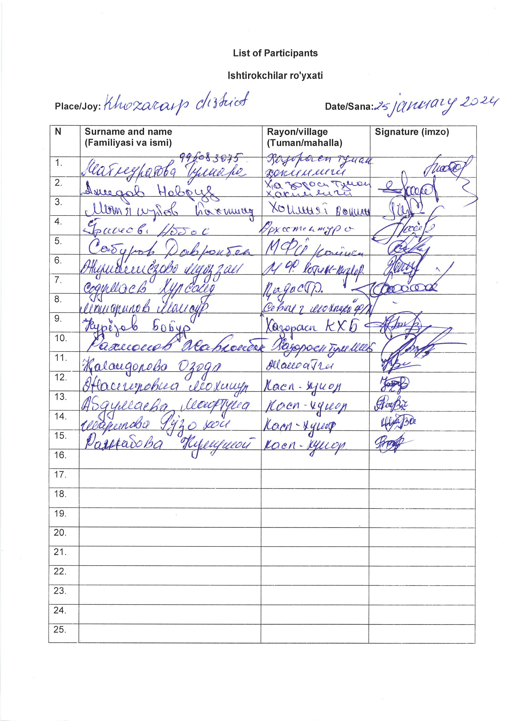
- Koганский район

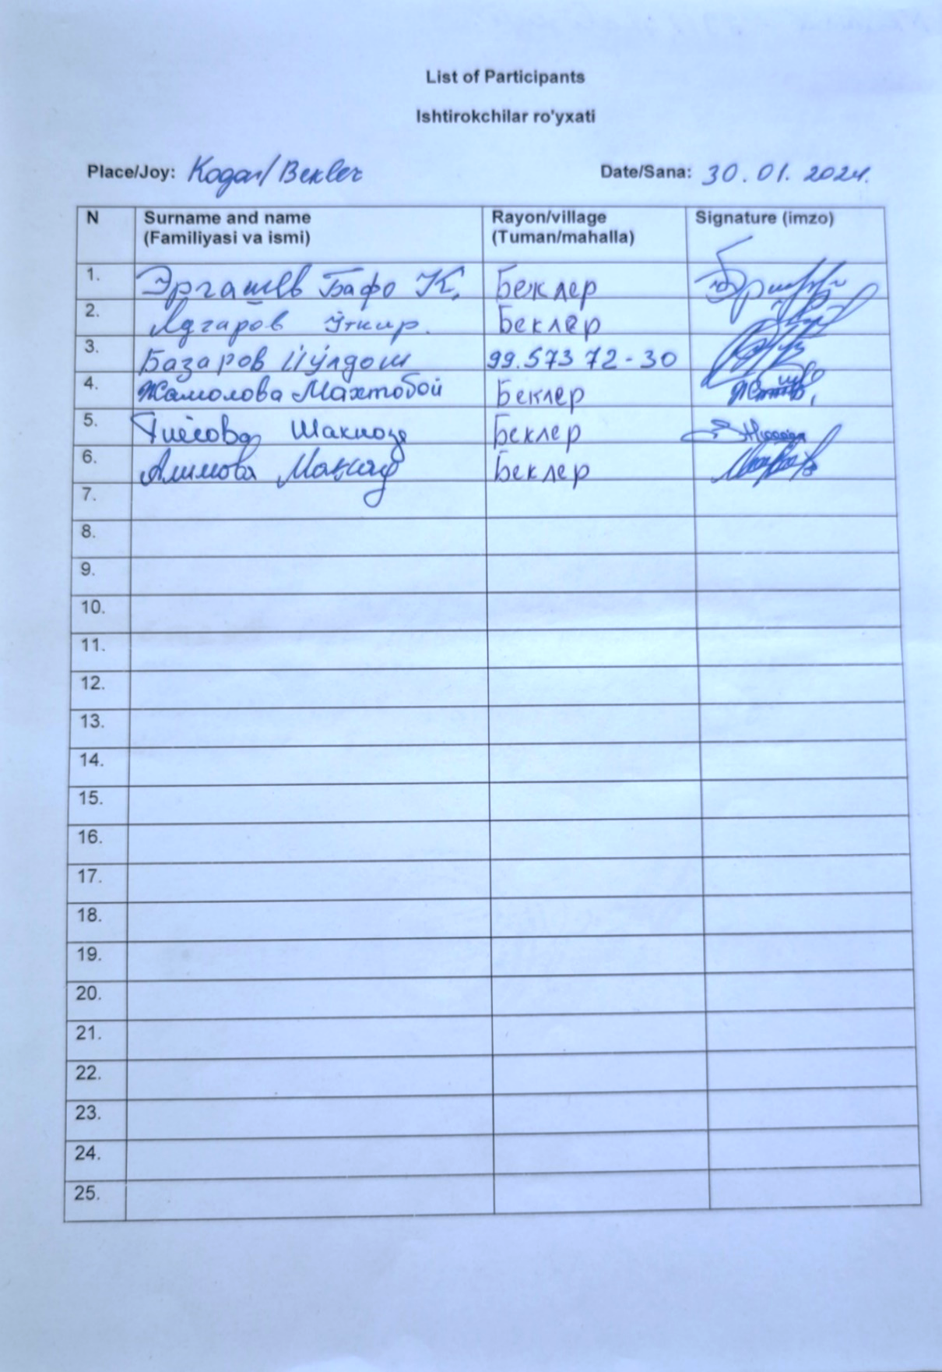

- Ромитанский район
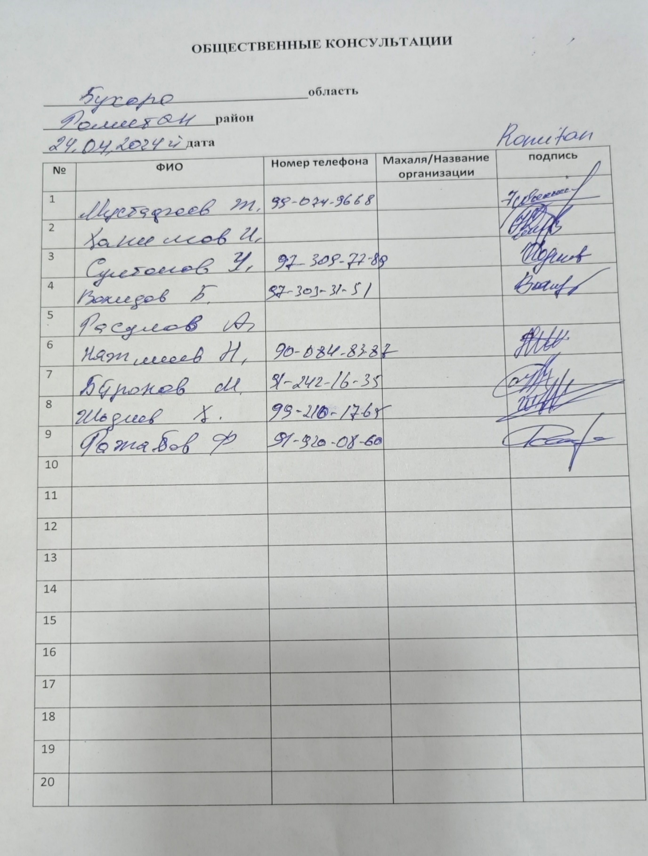

- Ургенчский район
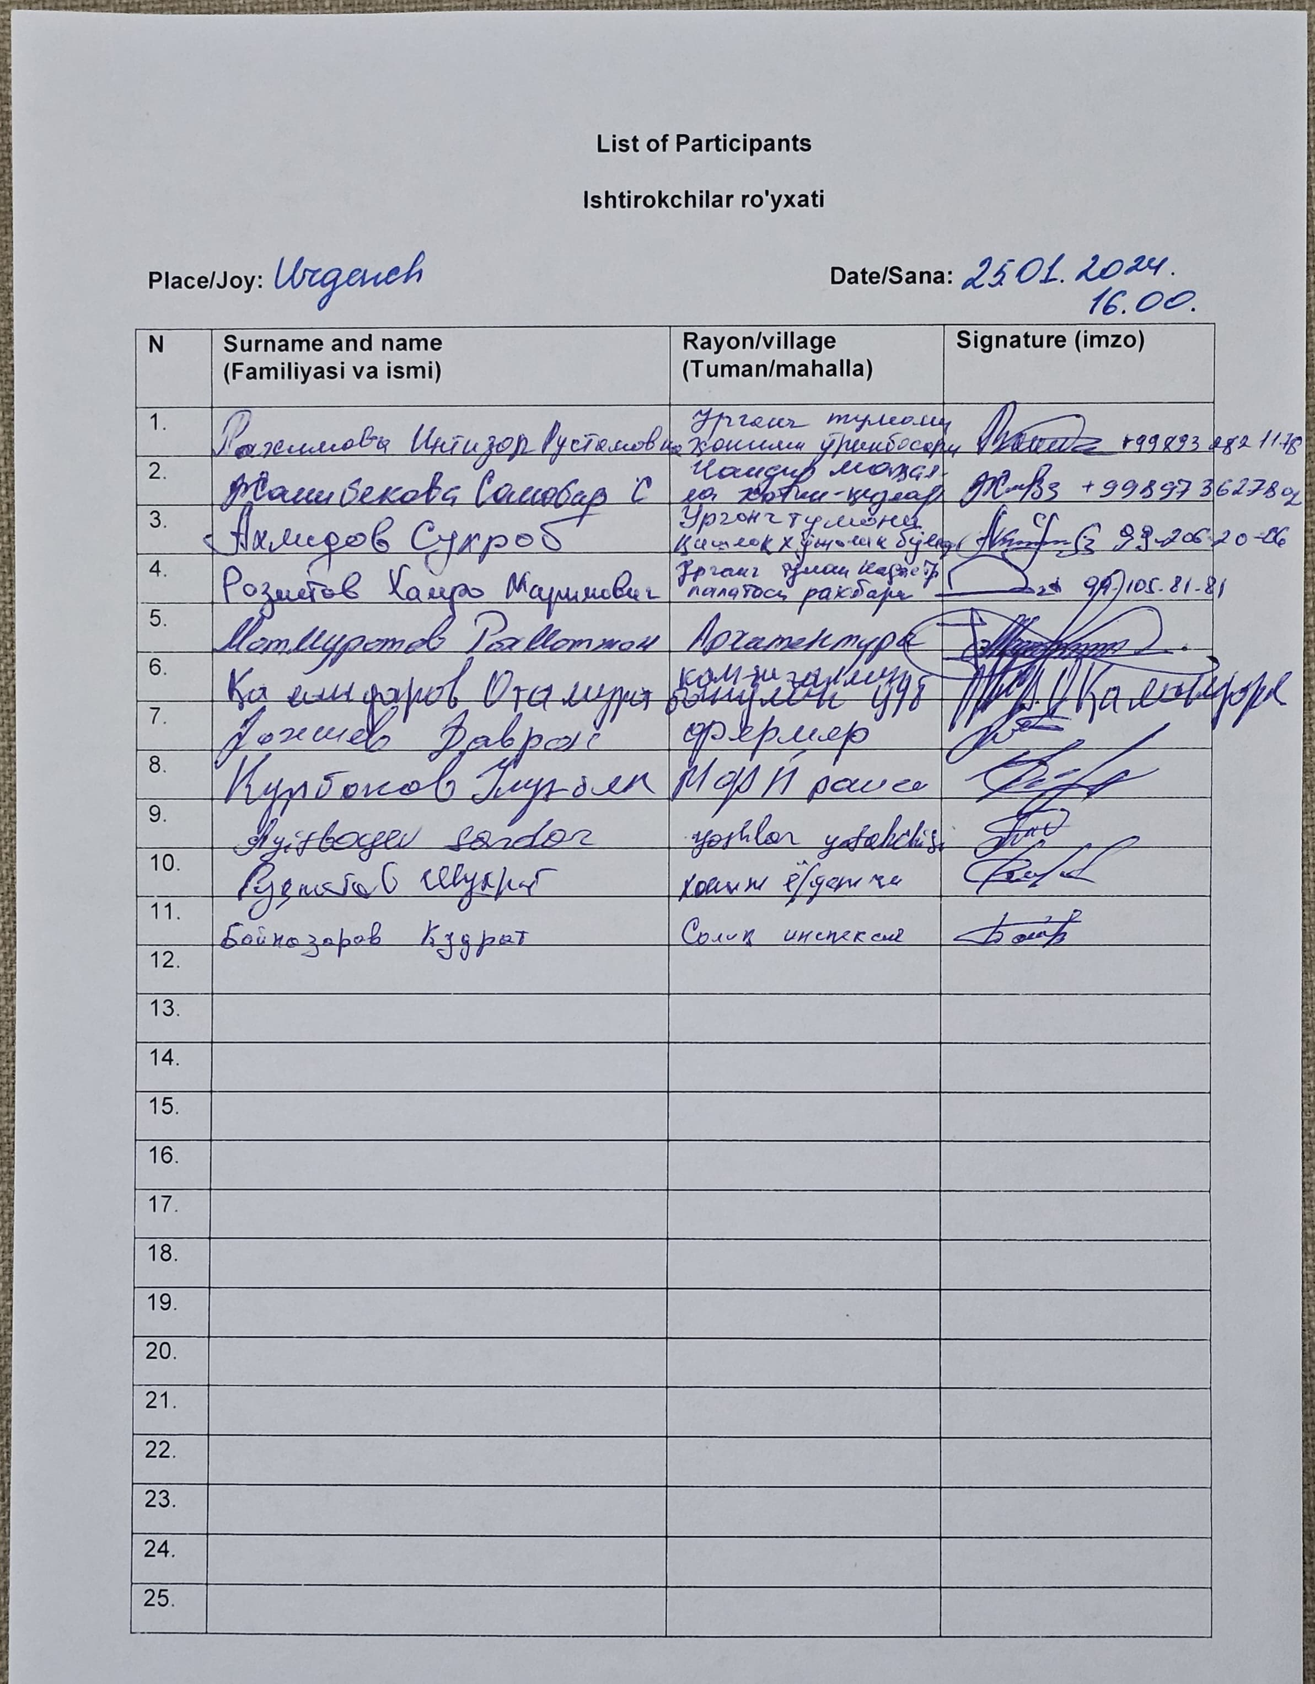

Приложение 2. Фотографии консультаций и встреч

Когонский район (31 января 2024 г.)
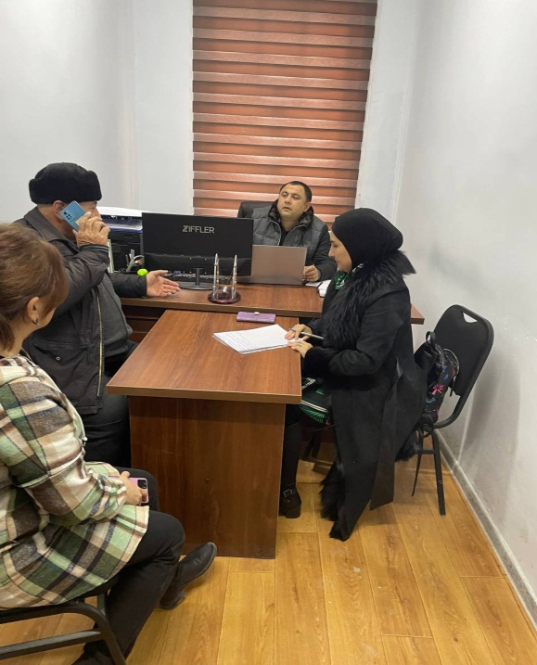 | 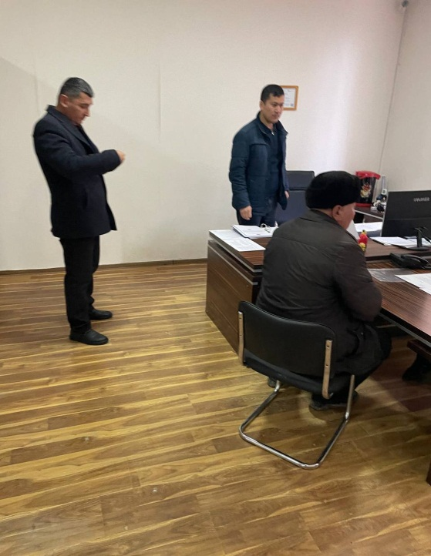
Хозараспский район (24 января 2024 г.)
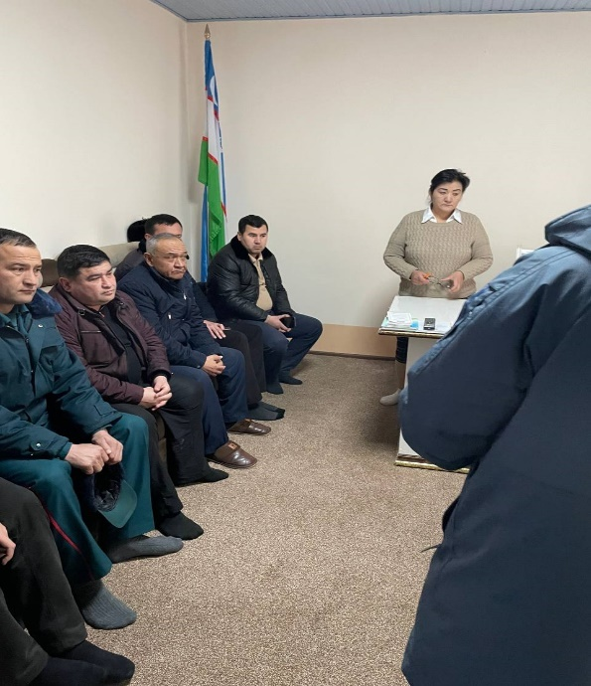 |  | 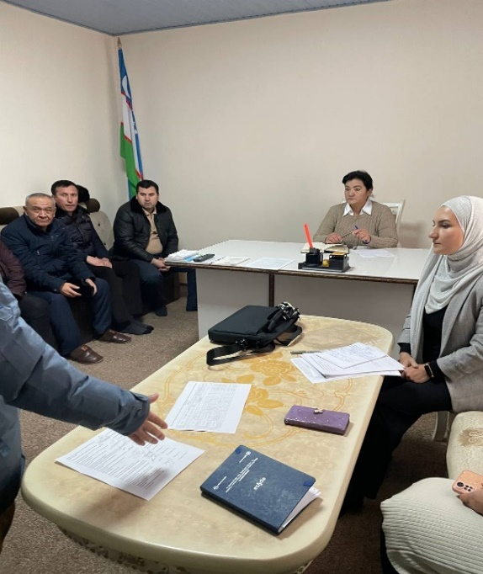
Ургенчский район (25 января 2024 г.)
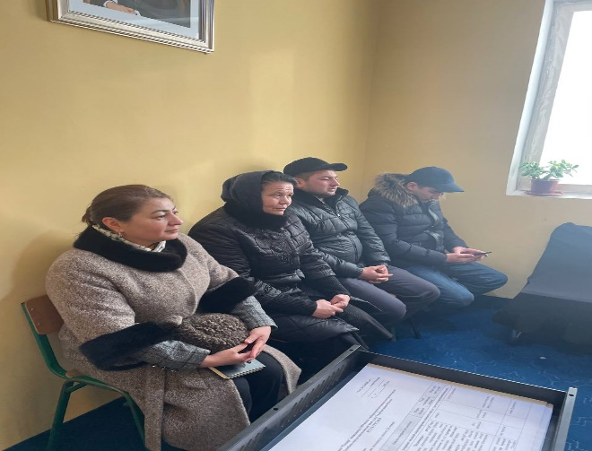 |  | 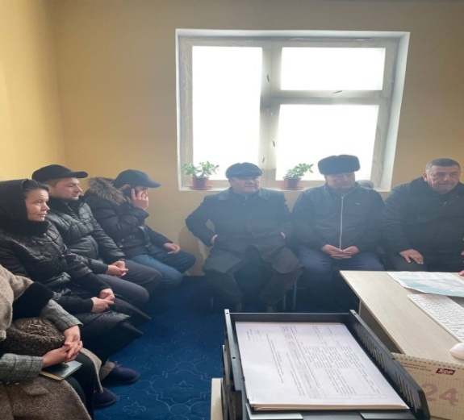
Ромитанский район (24 января 2024 г.)
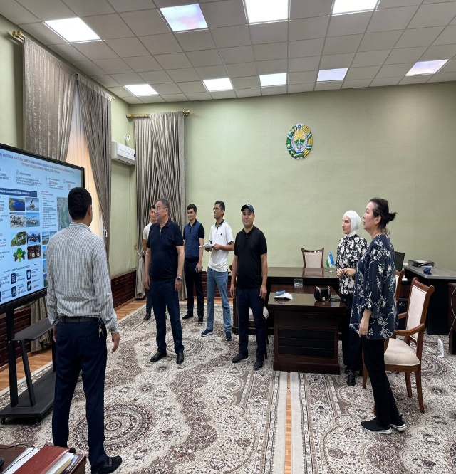

Приложение 3. Фотография фокус-групповой дискуссии, Хозараспский район (24 января 2024 г.)
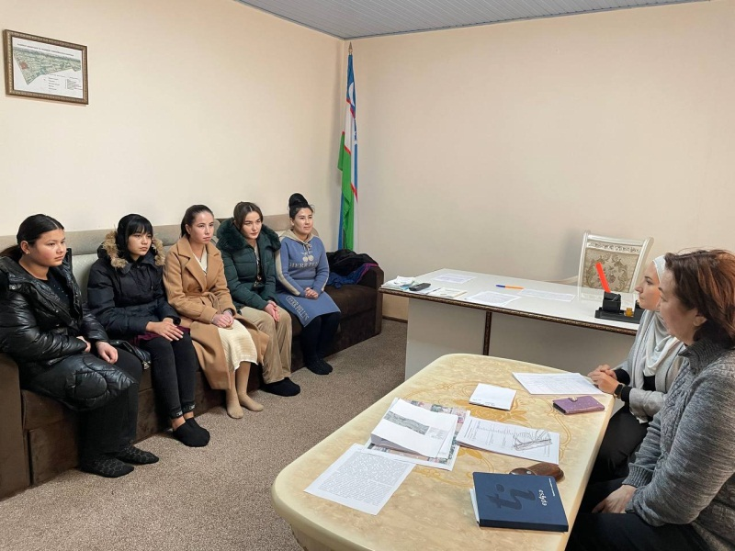

Приложение 4. Фотографии личных встреч

Личные встречи с членами сообщества и лицами, затронутыми строительством внешних линий электропередачи

Когонские районы (20 апреля 2024 г.)
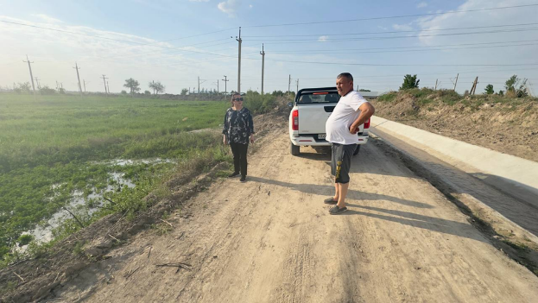 | 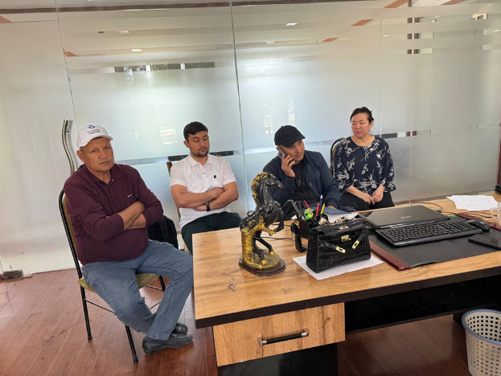
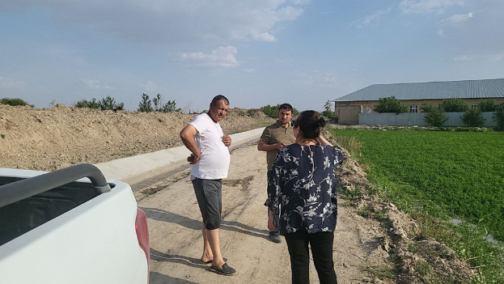 | 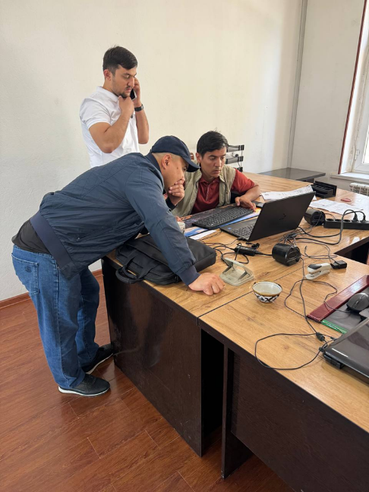

Приложение 5. Фотографии территорий предполагаемых ТПС

Бухарская область

TПС Бухара 1
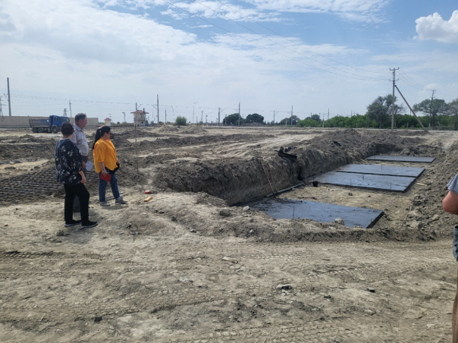

TПС Навбахор
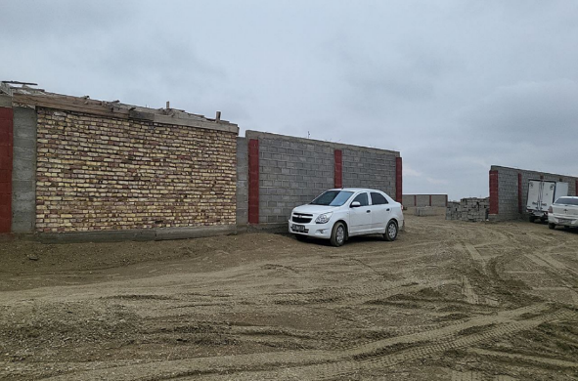

TПС Каракуль
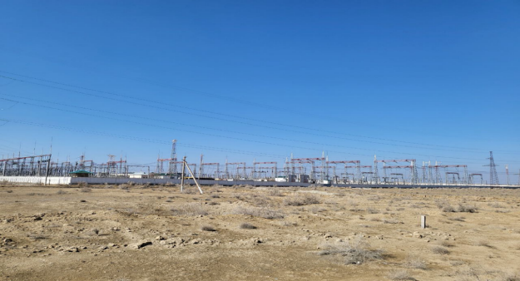

Хорезмская область

TПС Ургенч
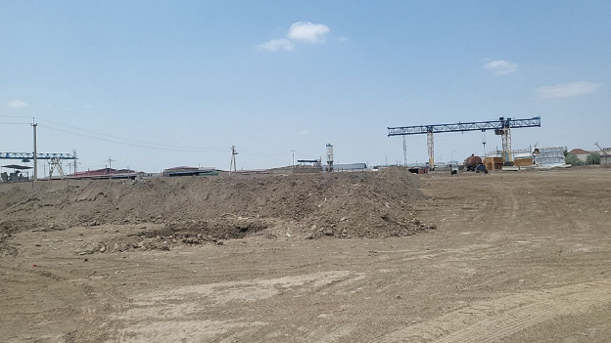

TПС Жайхун
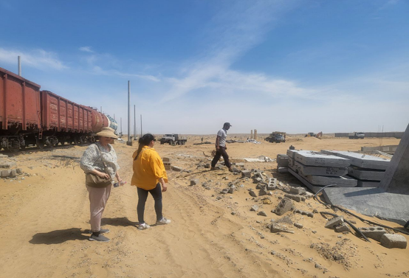

TПС Хозарасп
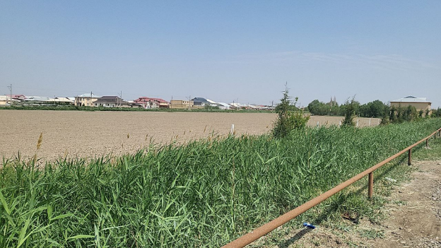

Приложение 6. Протокол заседания по созданию Комиссии по рассмотрению жалоб

